Problemas de óptica

1. La longitud de la luz roja de un láser de helio-neón en el aire es de 632.8 nm. a) ¿Cuál es su frecuencia? B) ¿Cuál es su longitud de onda en vidrio con un índice de refracción de 1.5? c) ¿Cuál es su rapidez en el vidrio?

2. ¿Cuántas veces el haz incidente mostrado será reflejado por cada uno de los espejos paralelos?

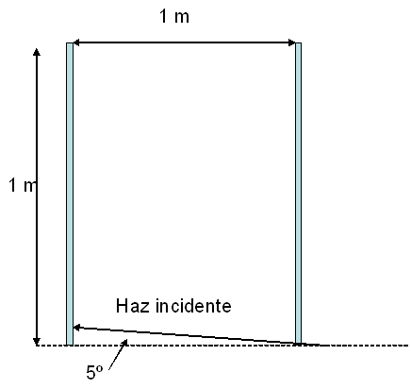

3. Las superficies reflejantes de dos espejos planos se intersecan en un ángulo de θ (0 < θ < 90º), como se muestra. Si el rayo luminoso incide en el espejo horizontal, muestre que el rayo emergiendo cruzará al rayo incidente a un ángulo de β = 180 – 2 θ.
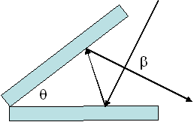

4. Calcule el ángulo crítico para los siguientes materiales rodeados de aire: a) diamante, b) cristal, c) hielo.

5. Repita el problema anterior para materiales rodeados de agua.

6. Dos espejos planos tienen sus superficies reflejantes una frente a otra, con el borde de uno de los espejos en contacto con el borde del otro, de manera que el ángulo entre ellos es α. Cuando un objeto se sitúa entre los espejos se forman varias imágenes. En general, si el ángulo a es tal que nα = 360º, donde n es un entero, el número de imágenes formadas es n – 1. Construya una gráfica y encuentre todas las posiciones de la imagen para el caso n = 6 cuando un objeto puntual está entre los espejos (pero no en el ángulo bisector).

7. La altura de una imagen real formada por un espejo cóncavo es cuatro veces mayor que la altura del objeto cuando este se encuentra a 30.0 cm enfrente del espejo. A) ¿Cuál es el radio de curvatura del espejo? B) Empleé un diagrama de rayos para localizar esta imagen.

8. Un objeto está a 15cm de un adorno navideño y reflejante de árbol de navidad de 6 cm de diámetro, ¿cuáles son el aumento y la posición de la image?

9. Un pequeño pez nada a 2 cm/s hacia la pared frontal de un acuario rectangular. ¿Cuál es la rapidez aparente del pez medida por un observador que mura desde afuera de la pared frontal del tanque? El índice de refracción del agua es 1.33.

10. Un lente de contacto está hecho de plástico con un índice de refracción de 1.50. El lente tiene un radio de curvatura exterior de +2 cm y un radio de curvatura interior de 2.5 cm. ¿cuál es la longitud focal del lente’

11. un objeto colocado a 32 cm enfrente de un lente forma un imagen sobre una pantalla ubicada a 8 cm detrás de esté. A) encuentre la longitud focal del lente, b) determine el aumento, c) ¿el lente es convergente o divergente?

12. La imagen de una moneda de $0.05 tiene el doble de diámetro de la moneda y está a 2.84 cm del lente. Determine la longitud focal del lente.

13. Una diapositiva fotográfica se coloca enfrente de una lente convergente con una longitud focal de 2.44 cm. El lente forma una imagen de la diapositiva a 12.9 cm de la misma, ¿a que distancia está el lente de la diapositiva si la imagen es a) real? B) virtual?

14. Suponga que un objeto tiene un espesor dp de modo que se extiende la distancia del objeto de p a p+dp. Demuestre que el espesor dq de la imagen está dado por (-q²/p²)dp, así que el aumento longitudinal es dq/dp = -M², donde M es el aumento lateral.

15. El aumento total deseado de un microscopio compuesto es 140x. El objetivo solo produce un aumento lateral de 12x. Determine la longitud focal requerida del ocular.

